HIGAME · UI 人力架构图工具
产品功能说明书 · Product Function Manual
Version 2.1 · 2026.05

文档信息
项目 | 内容
产品名称 | HIGAME · UI 人力架构图工具（人员架构图工具.html）
版本号 | v2.1
适用对象 | UI 部门 PM、团队负责人、HR 协同人员
部署方式 | 单文件 HTML，浏览器双击即用
文档日期 | 2026-05-28
文档维护 | UI pm

一、快速上手（5 分钟）
本章面向只想立刻用起来的使用者。无需阅读后续章节，按以下三步即可完成首次部署与日常维护。

1.1 三步开始使用

Step 1 · 打开工具
双击 人员架构图工具.html，使用 Chrome / Edge 浏览器即开即用，无需安装。

Step 2 · 导入团队数据
点击顶部「重新导入」，从「打字/ Excel格式 / 复制文字 / JSON / AI」中任选一种方式批量初始化。

Step 3 · 日常维护
点击成员可改名；点击 ✕ 进入回收池；新人通过「添加组员」加入；扇形图自动同步统计。

1.2 常用操作速查
我想做什么 | 在哪操作 | 怎么做
把现有团队批量导入 | 顶部「重新导入」 | 选 5 种方式之一，按引导操作
新增一个成员 | 顶部「添加组员」 | 填中英文名（支持企微一键粘贴）→ 选组 → 确认
新增一个组 | 顶部「添加组别」 | 填组名 → 选组长 → 确认
修改成员信息 | 架构图中点击该成员 | 修改姓名 / 组别 / 在职状态 / 集团属性
删除离职人员 | 成员卡片右上角 ✕ | 填写离职原因 → 二次确认 → 进入回收池
将要离职预告 | 点击成员 → 状态选「将要离职」 | 填写离职日期，到期自动入池
恢复误删人员 | 右下「人员回收池」 | 点对应成员的「恢复」按钮
调整图表大小 | 架构图右上角缩放控件 | 默认 80%，可拖动至舒适比例

1.3 AI 一键初始化（推荐）
如果你是首次接手团队、手头有图片名单 / Excel 表 / 文字清单，最快的方式不是手输——而是把素材丢给 AI（如 CodeBuddy），让它直接产出工具能识别的完整团队架构数据。整个流程 3 步，1 分钟内完成初始化。
三步走：① 整理素材 → ② 把素材+提示词丢给 AI → ③ 复制 AI 输出，粘到「重新导入 → JSON 配置导入」框中。
AI 需要帮你整理 3 类信息：组别（组名）、组长、组员。每一项都是可由你自定义的，不存在写死的限制——每个团队的组架构、组长、人员都不一样，AI 会根据你的素材识别。
完整的提示词模板、字段说明、3 种素材（图片 / 文字 / Excel）的使用示范，详见本文最后一章「七、附录 · AI 初始化指南」。

1.3 数据如何保存
本地浏览器自动保存：所有操作（新增 / 修改 / 删除 / 回收池）会通过浏览器 localStorage 实时保存为 JSON。即便关闭页面重新打开，数据依旧存在，无需手动保存。
跨设备迁移：如需迁移到其他电脑，请通过「重新导入 → JSON 配置导入」方式同步。
重要提示：清理浏览器缓存或使用「无痕模式」会清空本地数据。重要数据建议定期使用 JSON 导出 留档备份。

二、产品介绍

2.1 产品定位
HIGAME · UI 人力架构图工具是一款简洁、轻量、即开即用的人员架构图制作与维护工具。它专注于「快速导入原始数据 + 长时间维护」这一核心场景，专为团队 PM、负责人、HR 协同岗位设计。

2.2 设计初衷
市面上 Xmind、Visio、ProcessOn 等工具功能虽强大，但都存在两个共同问题：
- 功能过剩：大量 PM 用不到的脑图、模板、协作功能反而拖慢操作效率。
- 不贴合人员高频变动场景：每次有人入职 / 离职 / 转组都要手动改图、调位置，统计还需另开 Excel。
本工具的研发起点，正是要 "刚刚好" 满足部门 PM 维护高变动人员架构图的痛点，砍掉不必要的功能，把精力集中在三件事上：
- ① 快速初始化：5 种导入方式总有一种适合你，从零搭建只需几分钟。
- ② 高频变更友好：点击即改、点 ✕ 即删、回收池防误操作。
- ③ 自动同步统计：扇形图、占比数据 100% 自动更新，无需手算。

2.3 核心特性
特性 | 说明
单文件部署 | 纯 HTML，浏览器打开即用，可离线运行
5 种导入方式 | 打字/ Excel格式 / 复制文字 / JSON / AI
自动统计 | ECharts 实时绑定，扇形图自动更新
本地持久化 | localStorage 自动落盘，关闭/刷新不丢
回收池防误删 | 二次确认 + 一键恢复
将要离职预告 | 灰色显示 + 到期自动入池
中英文识别 | 企微一键粘贴自动拆分中英文名
缩放友好 | 默认 80%，可自由调整阅读比例

三、主界面介绍
打开 人员架构图工具.html 后进入主界面。整个页面由 5 大区域组成，覆盖了人员架构图从导入到维护的全部场景。
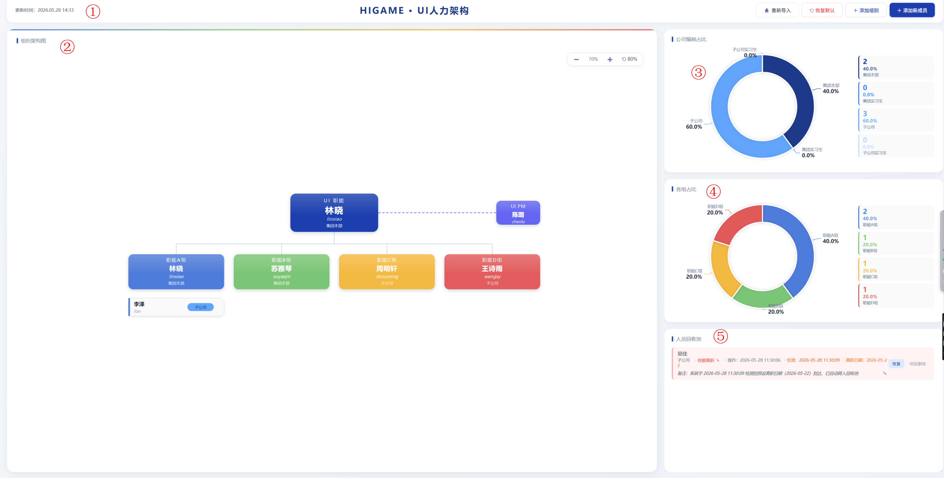
图 3-1 主界面整体布局（含顶栏、组织架构图、双扇形图与人员回收池）

3.1 五大区域概览
区域 | 名称 | 核心职责
① | 顶栏操作区 | 显示更新时间，提供「重新导入」「添加组员」「添加组别」三个核心操作入口
② | 组织架构图 | 页面最核心区域，可视化展示根 → 组 → 成员/PM 的树形结构，支持点击修改、✕ 删除
③ | 公司编制占比图 | 右上扇形图，按集团 / 工作室 / 项目组等维度自动统计编制比例
④ | 各组占比图 | 右中扇形图，按组别维度自动统计人数占比
⑤ | 人员回收池 | 右下区域，存储已离职人员，便于统计、备注离职原因，也可在误删时一键恢复

3.2 各区域职责说明

① 顶栏
顶部由「更新时间（自动取系统当日日期）」+「三个按钮（重新导入 / 添加组员 / 添加组别）」组成。

② 组织架构图（核心）
由 SVG 渲染的可视化树形图。所有变更（新增、删除、改名、转组、状态变更）的操作起点都在这里。

③ ④ 双扇形图
实时同步架构图数据。任何成员变更都会立刻反映到占比上，100% 自动准确，PM 无需手算。

⑤ 人员回收池
已删除/已离职人员的归档区。支持一键恢复、修改离职原因和时间，方便后续 HR 统计。

四、功能介绍

F1 · 重新导入（5 种初始化方式）

F1.1 设计原因
考虑到不同组前期已积累的原始数据格式各不相同（、Excel、Word、Figma 链接、企微名单等），单一导入方式无法覆盖所有场景，因此设计了 5 种导入方式 以保证初始化效率与高适配性。

F1.2 功能介绍
5 种方式涵盖：文字输入、Excel 格式、文字粘贴、JSON 代码、AI 对话导入，外加手动调整。总有一种方法适合你的初始化数据。

F1.3 操作步骤
- 点击顶部信息栏「重新导入」按钮，弹出导入方式选择面板。
- 点击对应方式，查看该方式的图文引导。
- 按引导上传 / 粘贴 / 录入数据。
- 系统校验数据完整性 → 显示导入预览 → 用户确认覆盖。
- 导入成功后，组织架构图和扇形图实时更新，最后更新时间自动刷新。
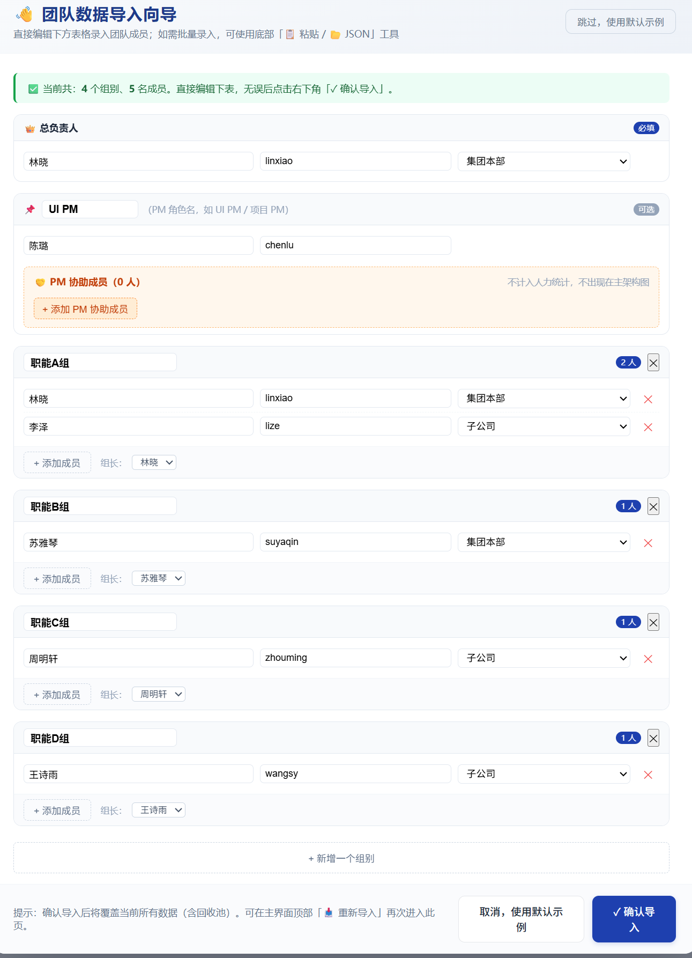
图 4-1 重新导入弹窗：5 种初始化方式入口

F2 · 添加组员与组别

F2.1 设计原因
基于「长期维护」与「方便变更」两个核心诉求，设计了「添加组员」「添加组别」两个独立的轻量入口，以应对日常人员入职、组织调整等高频场景。

F2.2 添加组员操作步骤
- 点击操作区「添加组员」按钮。
- 粘贴企微复制的姓名（系统自动区分中文名 / 英文工号）。
- 选择所属组别（下拉选择已有组别，或新建）。
- 选择身份（普通成员 / 组长 / 实习生）。
- 选择集团属性（公司 / 工作室 / 项目组等）。
- 确认提交，架构图与统计图同步更新。
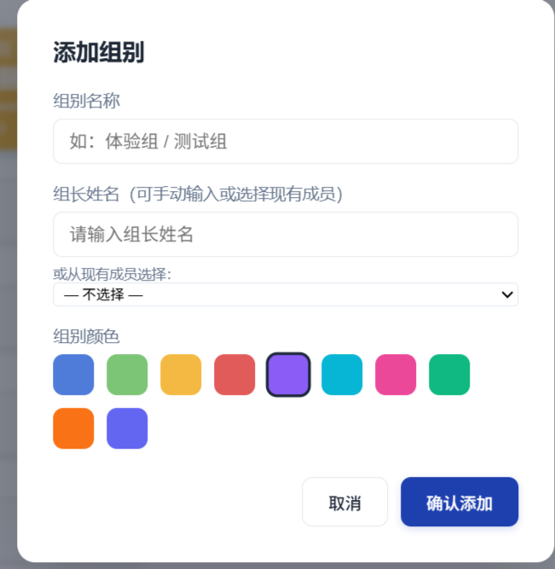
图 4-2 添加组员弹窗（支持企微一键粘贴中英文）

F2.3 添加组别操作步骤
- 点击操作区「添加组别」按钮。
- 输入组别名称（如"职能D组"）。
- 选择组长（联想已有人员）。
- 选择已有人员加入新组（多选），或留空创建空组。
- 确认提交。
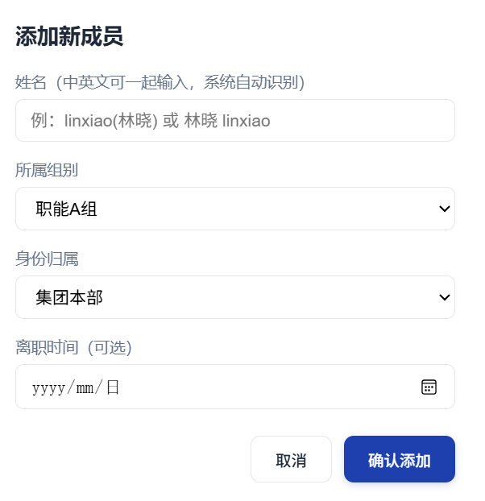
图 4-3 添加组别弹窗（联想已有人员）

F3 · 长期维护：回收池 + 删除成员

F3.1 设计原因
基于「长期维护」的理念，必须确保人员变更能够有迹可循，方便后续统计与历史留存，避免「删除即丢失」。

F3.2 功能介绍
删除时可填写：入池原因、离职原因、操作时间。进入回收池时需要二次确认，确保数据正确，杜绝误删。

F3.3 操作步骤
- 在架构图节点上，点击成员卡片右上角的「×」。
- 弹出「入池确认」对话框，必须填写：入池原因（下拉：离职 / 转岗 / 借调 / 其他）、详细备注（最少 5 字）、生效时间（默认当前时间）。
- 点击「确认删除」，进入二次确认弹窗。
- 二次确认通过后，成员从架构图移除并进入回收池；架构图与扇形图实时刷新。
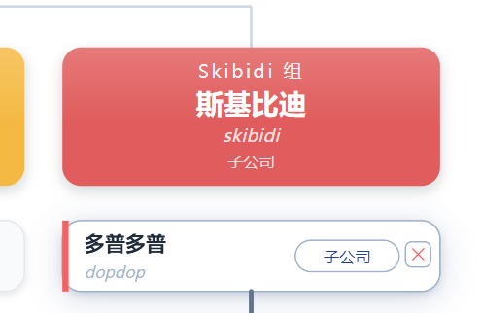
图 4-4 Step 1：点击成员卡片 ✕ 触发删除
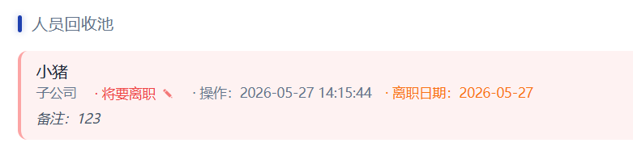
图 4-5 Step 2：填写入池原因与离职备注
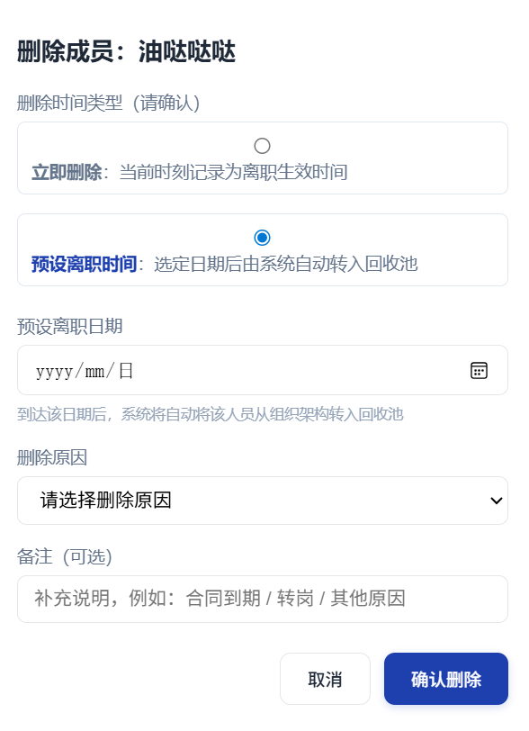
图 4-6 Step 3：选择操作时间 / 离职日期
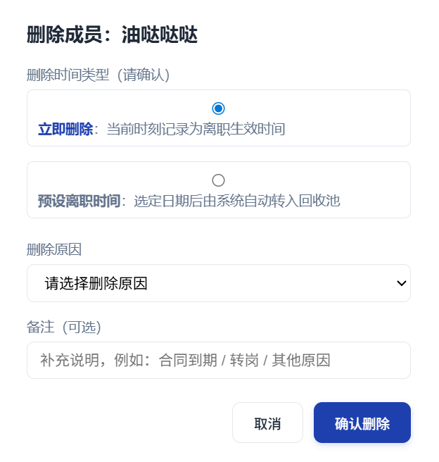
图 4-7 Step 4：二次确认 → 进入回收池

F4 · 长期维护：恢复人员 + 将要离职

F4.1 设计原因
依旧基于长期维护理念：当出现人员变更信息错误时要能快速恢复；当人员即将离职时也需要提前备注，方便 PM 在后续排期中清晰把握人员动态。

F4.2 恢复人员
误删或变更错误的人员，可以从回收池一键恢复到架构图中。
操作路径：右下「人员回收池」→ 找到目标成员 → 点「恢复」按钮。
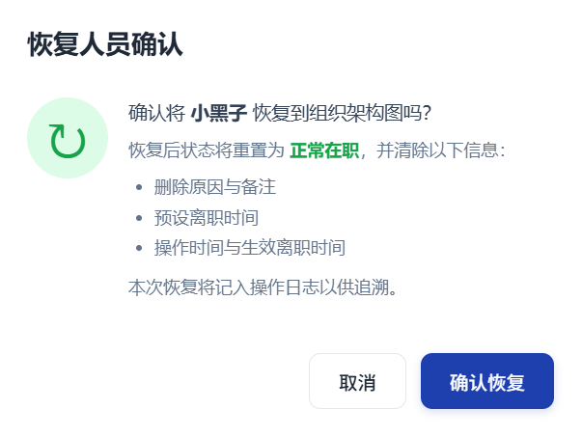
图 4-8 从回收池恢复人员

F4.3 将要离职
状态切换为「将要离职」后，成员在架构图上以灰色显示；到达离职日期当天，自动进入回收池。
操作路径：点击成员卡片 → 在弹窗中将状态切换为「将要离职」 → 选择具体离职时间。
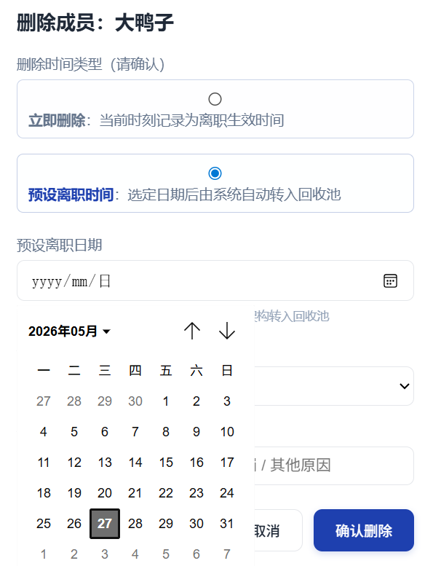
图 4-9 设置将要离职状态与离职日期
实用提示：「将要离职」是一个非常实用的过渡状态。PM 在做下个迭代排期时，可以一眼看到「灰色」的成员，避免给即将离职的人员安排长期任务。

五、其他功能与设计
本章介绍工具中提升日常使用效率的其他设计细节。

5.1 修改个人信息
在架构图中点击任一成员，即可在弹窗中修改其：
- 中文姓名 / 英文姓名
- 所属组别
- 集团属性（公司 / 工作室 / 项目组等）
- 在职状态（在职 / 将要离职 / 已离职）

5.2 中英文识别功能
从企微复制中英文名后直接粘贴：工具会自动按字符类型拆分中英文，分别填入对应字段，无需手动整理。

5.3 人力架构图缩放
架构图默认显示比例为 80%。使用者可基于自己显示器尺寸、人员数量、阅读偏好，滚动调整到舒适的比例。

5.4 ECharts 自动统计
右侧两张扇形图均由 ECharts 渲染，并与组织架构图实时绑定。无论增加 / 删除组别或成员，统计数据都会百分百准确自动更新。

5.5 本地数据持久化
实现方式：本工具采用纯前端 JSON 储存于浏览器 localStorage。每次操作都会即时落盘。
典型场景：例如对某成员设置「将要离职 + 离职日期为今天」，刷新页面即可看到该成员自动进入回收池的效果。

六、附录

6.1 浏览器与系统要求
项目 | 推荐配置
浏览器 | Chrome 90+ / Edge 90+ / Safari 14+
操作系统 | Windows 10+ / macOS 11+ / Linux
分辨率 | 1366×768 及以上（推荐 1920×1080）
是否需要联网 | 否（首次加载 ECharts CDN 后可完全离线使用）

6.2 常见问题（FAQ）

Q1：刷新或关闭页面会丢失数据吗？
不会。所有数据通过浏览器 localStorage 自动保存，关闭后再次打开依然存在。

Q2：如何在另一台电脑上恢复数据？
在原电脑上将数据通过「JSON 导出」功能保存，再到新电脑上「重新导入 → JSON 配置导入」即可。

Q3：删除的人员能恢复吗？
可以。在右下「人员回收池」中找到目标成员，点击「恢复」即可一键还原至架构图。

Q4：扇形图统计数据不准怎么办？
扇形图与架构图实时双向绑定，理论上不会出错。如果出现异常，请刷新页面重新加载即可。

七、附录 · AI 初始化指南
本章解决一个高频痛点：首次接手团队，手头有几十号人的名单 / 截图 / Excel 表，如何最快导入工具？答案是借助 AI（CodeBuddy）一键转换。本章给你一份『复制即用』的完整流程。

7.1 哪些数据需要 AI 帮你整理？
工具内的数据由 3 类组成。每个团队的实际情况都不同——有的是 4 个组、有的是 6 个组；组长可能是 A 也可能是 B；成员人数从十几到几十不等。所以这 3 类信息全部都需要 AI 根据你的素材整理出来，不存在写死的限制。
数据类别 | 可否自定义 | 说明
① 组别（组名） | 完全自定义 | 你的团队有几个组、叫什么名字，全部由 AI 根据素材识别（如：职能A组 / B组 / C组 / D组，或其它）
② 组长 + 组长身份 | 完全自定义 | 每个组的组长姓名、英文名、身份标签，AI 都会根据素材填入
③ 组员（含中英文名 + 身份） | 完全自定义 | 每个组下的成员列表，AI 整理后即可批量导入

唯一固定的：4 个身份标签（affiliation）
用于颜色区分和顶部数字看板统计，固定 4 个值，请严格使用：
affiliation 取值 | 对应身份 | 用在哪
group-formal | 集团本部（正式） | 组长 + 组员都可使用
group-intern | 集团实习生 | 通常用于组员
sub-formal | 子公司（正式） | 组长 + 组员都可使用
sub-intern | 子公司实习生 | 通常用于组员

7.2 三步走流程
- 整理素材：把团队的
- 把『通用前缀提示词』+『素材类型补充提示词』+『你的素材』一起发给 AI。
- 复制 AI 输出的 JSON，按 7.5 节方式应用到工具。

7.3 通用前缀提示词（任何素材都先粘这段）
你是一个数据整理助手。请把我提供的素材整理成"团队架构 JSON"，用于初始化人员架构图工具。

【需要输出的数据结构】
{
"groups": [
{
"key": "组英文缩写（用于 id 前缀，如 inter / visual / refactor / motion）",
"name": "组中文名（如 职能A组 / 职能B组 / 职能C组 / 动效）",
"leader": "组长中文姓名",
"leaderEnName": "组长英文名（无则用拼音）",
"leaderAffiliation": "组长身份（4 选 1，见下方说明）"
}
],
"members": [
{
"id": "唯一编号，建议 m_{组key}_{两位序号}，如 m_inter_01",
"name": "中文姓名",
"enName": "英文名（无则用拼音）",
"group": "对应 groups[].key",
"affiliation": "成员身份（4 选 1）"
}
]
}

【affiliation 字段固定 4 选 1】（这是工具内置的统计标签，请严格使用）
- group-formal = 集团本部正式
- group-intern = 集团实习生
- sub-formal = 子公司正式
- sub-intern = 子公司实习生

【输出要求】
1. 输出严格的 JSON：所有 key 加双引号、字符串用双引号、最后一项不加逗号、无注释。
2. groups 中包含所有组（不限数量，按素材识别 1~N 个组）。
3. members 中"不要包含组长"——组长信息已经写在 groups 里，重复会被工具去重。
4. 没有英文名时，enName / leaderEnName 用全小写拼音填充，无空格。
5. 素材中找不到身份信息时，默认 sub-formal（子公司正式）。

------- 以下是我的素材 -------

7.4 按素材类型 · 补充提示词

场景 A · 图片素材（截图 / 名单照片 / Figma）
把图片连同通用前缀一起发给 AI，并补一句：
素材类型：图片。
请你 OCR 识别图片中所有文字，识别出每个组的"组名 + 组长 + 组员"，
按上述 JSON 结构输出。如果图中标注"组长 / Leader / 负责人"，请把该人员放入 groups[].leader 字段，
不要重复出现在 members 中。
提示：CodeBuddy 支持直接拖拽 / 粘贴图片识别。

场景 B · 纯文字（聊天记录 / Word 复制 / 企微名单）
通用前缀 + 你的文字 + 补一句：
素材类型：纯文字名单。
文字可能用空格、换行、顿号、斜杠分隔。请识别每个组的组长和组员。
组长一般会被标注为"组长/负责人/Leader"，或者出现在每个组的第一个位置。
示范输入（你只需要这样写，组长在第一位）：
职能A组（组长：林晓）：李泽、吴佳（实习生）
职能B组（组长：苏雅琴）：赵宇、孙磊
职能C组（组长：周明轩）：钱思齐、冯天阳
职能D组（组长：王诗雨）：陈宇、楚文博

场景 C · Excel 表格
推荐用以下表头格式整理 Excel（列名中英文均可）：
中文名 | 英文名 | 组别 | 角色 | 身份
林晓 | linxiao | 职能A组 | 组长 | 集团本部
李泽 | lize | 职能A组 | 组员 | 集团本部
吴佳 | wujia | 职能A组 | 组员 | 集团实习生
苏雅琴 | suyaqin | 职能B组 | 组长 | 集团本部
赵宇 | zhaoyu | 职能B组 | 组员 | 集团本部
周明轩 | zhouming | 职能C组 | 组长 | 子公司
钱思齐 | qiansiqi | 职能C组 | 组员 | 子公司
王诗雨 | wangsy | 职能D组 | 组长 | 子公司
陈宇 | chenyu | 职能D组 | 组员 | 子公司

粘贴到 AI 对话框前补一句：
素材类型：Excel 表格（粘贴在下方，制表符分隔的纯文本）。
请按列含义自动映射：
- "组别"列 → groups[].name；同名归为一组。
- "中文名 / 姓名"列 → name 或 leader。
- "英文名"列 → enName 或 leaderEnName；无则用拼音。
- "身份"列：集团本部→group-formal, 集团实习生→group-intern,
子公司→sub-formal, 子公司实习生→sub-intern。
- "角色"列：组长 → 写入 groups[].leader，其他人 → 写入 members。
- 缺失"角色"列时，默认每个组的第一行人员为组长。
复制方法：在 Excel 里选中区域 → Ctrl+C → 直接粘贴到 AI 对话框，会自动转换为制表符分隔文本，AI 能完整识别。

7.5 把 AI 输出应用到工具

姿势 ① · 网页内『JSON 配置导入』（推荐 PM / 非开发者）
- 确认 AI 输出的是标准 JSON（key 加双引号、无注释、无尾逗号、含 groups 和 members 两块）。
- 复制全部 JSON。
- 网页顶部「重新导入」 → 「JSON 配置导入」 → 粘贴 → 确认覆盖。
- 页面自动刷新架构图与扇形图。

姿势 ② · 修改源码（一次性永久初始值，开发者使用）
- 把 AI 输出 JSON 的 groups 数据 → 改写到 src/config/fixedStructure.js 的 GROUPS 数组（保留 color 字段不变）。
- 把 AI 输出 JSON 的 members 数据 → 改写到 src/data/mockMembers.js 的 INITIAL_MEMBERS 数组。
- 保存 → F12 → Application → Local Storage → 清除对应站点的缓存（重要）。
- 刷新页面，新数据生效。

7.6 AI 输出示例（你应该收到这种格式）
{
"groups": [
{
"key": "interaction",
"name": "职能A组",
"leader": "林晓",
"leaderEnName": "linxiao",
"leaderAffiliation": "group-formal"
},
{
"key": "visual",
"name": "职能B组",
"leader": "苏雅琴",
"leaderEnName": "suyaqin",
"leaderAffiliation": "group-formal"
},
{
"key": "refactor",
"name": "职能C组",
"leader": "周明轩",
"leaderEnName": "zhouming",
"leaderAffiliation": "sub-formal"
},
{
"key": "motion",
"name": "职能D组",
"leader": "王诗雨",
"leaderEnName": "wangsy",
"leaderAffiliation": "sub-formal"
}
],
"members": [
{ "id": "m_inter_01", "name": "李泽", "enName": "lize", "group": "interaction", "affiliation": "group-formal" },
{ "id": "m_inter_02", "name": "吴佳", "enName": "wujia", "group": "interaction", "affiliation": "group-intern" },
{ "id": "m_visual_01","name": "赵宇", "enName": "zhaoyu", "group": "visual", "affiliation": "group-formal" },
{ "id": "m_refactor_01","name": "钱思齐", "enName": "qiansiqi", "group": "refactor", "affiliation": "sub-formal" },
{ "id": "m_motion_01","name": "陈宇", "enName": "chenyu", "group": "motion", "affiliation": "sub-formal" }
]
}

7.7 常见踩坑 & 排查
现象 | 原因 | 解决方法
身份标签颜色错乱 | affiliation 拼写错误 | 必须是 4 个固定值（group-formal 等），不能自创
组长重复显示 | members 中也包含了组长 | 让 AI 重输：组长只放在 groups[].leader 字段
组员显示不全 | id 重复 | 让 AI 重新编号，确保每条 id 唯一
JSON 导入报语法错 | AI 输出了 JS 而非 JSON | 让 AI 重输：双引号 key、无注释、无尾逗号
改了源码但页面无变化 | 浏览器 localStorage 缓存未清 | F12 清除该站点的 localStorage 后刷新
某组完全消失 | groups 缺该项 / key 拼错 | 核对 groups 中 key 与 members[].group 必须一致

7.8 给 AI 的『一句话快捷指令』（熟练后用这个）
如果已经熟悉流程，下次只需发：
帮我整理成团队架构 JSON（含 groups 和 members 两块，按《下载说明书》第七章规则）。素材如下：
[贴上你的图片 / 文字 / Excel]
再次提醒：AI 整理的是『团队架构数据』本身，包括组别、组长、组员——这些都由你的素材决定，工具不会写死任何组名 / 组长。AI 唯一需要严格遵守的是 affiliation 字段的 4 个枚举值。

